Närvarande: Jessica, Anna M, Nicholas, Therese, Jenny, L-O, Anna, Joakim
Anmäld frånvaro: Ann N, Micke, Conny
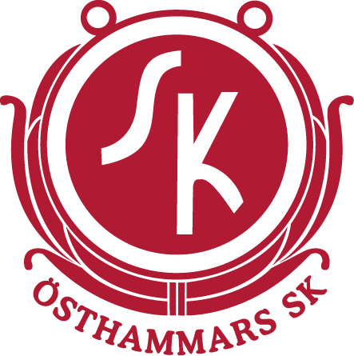
Föreslagen dagordning
Fotbollssektion

Östhammars Sport Klubb

Sektionsmöte 15 oktober

kl. 18.00 på IP
- Mötets öppnande
- Fastställande av dagordning
- Föregående protokoll

- Ekonomi
- Ekonomirapport
Anna informerar om läget just nu, till nästa gång blir det tydligare då säsongen hunnit avslutas med domaravgifter osv….

- Information
- Huvudstyrelse
Ingen information
- Joakim Klinga, prata ledarskap
Vi diskuterar vad som skulle kunna lyftas på ledarkonferensen på lördag 19 oktober.

- Fotbollsverksamheten
- Ledarkonferens
Anna & Nicholas berättar om sina planer.
- Information till ledare vilka i styrelsen mm som är ansvariga för vad när de har frågor, ex domare, cafeteria
- Joakim berättar om ledarskap
- Domarfrågan
- Tränar & spelarsituation till hösten
- Föräldraengagemang
- Avsluta med att nämna nåt positivt
- Seniortränarstaben är klar för säsongen 2020
- HÖFF saknar ordförande men klart med tränare.

- Anläggningar
- Anläggningen vintersäkra vattnet
Det är det som återstår att göra för i år. Micke och L-O kikar på det.
- Cafeterian stängning
L-O fixar frysarna.

- Övriga frågor
- Exit-intervju – skulle man kunna införa någon slags koll med de personer som slutar, varför de lämnar klubben. Ska det ske av person i styrelsen eller en person utanför? Anna & Nicholas klurar på enkät eller intervjufrågor.
- Valberedningsmöte – det kom inte så många till första mötet, så det blir ett till 7 november.

- Nästa möte
Förslag tisdag 12 november kl.18.00

Beslut: L-O får mandat på att köpa inomhusbollar 15 st

